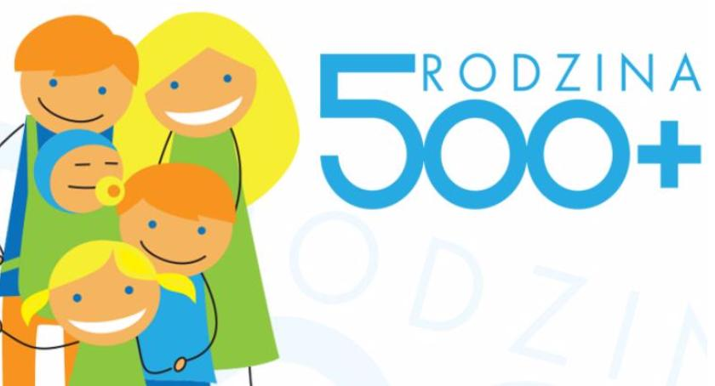

**Ośrodek Pomocy Społecznej w Sulęcinie Dział Świadczeń Rodzinnych informuje o nowych terminach składania wniosków o świadczenie wychowawcze 500+ w 2021 r.**

Począwszy od 2021 r., prawo do świadczenia wychowawczego będzie ustalane, co do zasady na roczny okres świadczeniowy trwający od dnia 1 czerwca do dnia 31 maja następnego roku kalendarzowego.

**Najbliższy okres świadczeniowy w ramach programu "Rodzina 500+" będzie trwał od 1 czerwca 2021 r. do 31 maja 2022 r.**

**W związku z rozpoczynającym się od 1 czerwca 2021 r. nowym okresem świadczeniowym 2021/2022 ruszy kolejny nabór  wniosków o ustalenie prawa do świadczenia wychowawczego na nowy okres.**

Aby uzyskać prawo do świadczenia wychowawczego od 1 czerwca 2021 r., wnioski będzie można składać **już od 1 lutego 2021 r**. **drogą elektroniczną** czyli przez Internet za pośrednictwem portalu Ministerstwa Rodziny *empatia.mrpips.gov.pl*, przez bankowość elektroniczną lub przez portal PUE ZUS, a od **1 kwietnia 2021 r.** także **drogą tradycyjną** (papierową), czyli osobiście w Ośrodku Pomocy Społecznej w Sulęcinie przy ul. E. Plater 14, 69-200 Sulęcin lub za pośrednictwem poczty.

Jeśli osoba złoży wniosek o świadczenie wychowawcze na nowy okres w terminie do **30 kwietnia 2021 r.**, ustalenie prawa do świadczenia wychowawczego oraz wypłata przyznanego świadczenia za miesiąc czerwiec nastąpi najpóźniej do **30 czerwca 2021r.** W przypadku wniosków złożonych **w kolejnych miesiącach**, ustalenie prawa oraz wypłata przyznanego świadczenia nastąpi w terminie **3 miesięcy** od dnia złożenia wniosku.

**Poszczególne terminy składania i rozpatrywania wniosków na nowy okres 2021/2022 oraz wypłat świadczenia wychowawczego w zależności od miesiąca złożenia wniosku:**

* Złożenie wniosku w okresie luty – kwiecień 2021 r. oznacza, że ustalenie i wypłata przyznanego świadczenia za miesiąc czerwiec nastąpi najpóźniej do dnia 30 czerwca 2021 r.
* Złożenie wniosku w maju 2021 r. oznacza, że ustalenie i wypłata przyznanego świadczenia, z wyrównaniem od czerwca, nastąpi najpóźniej do dnia 31 lipca 2021 r.
* Złożenie wniosku w czerwcu 2021 r. oznacza, że ustalenie i wypłata przyznanego świadczenia, z wyrównaniem od czerwca, nastąpi najpóźniej do dnia 31 sierpnia 2021 r.
* Złożenie wniosku w lipcu 2021 r. oznacza, że ustalenie i wypłata przyznanego świadczenia, z wyrównaniem jedynie od lipca, nastąpi najpóźniej do dnia 30 września 2021  r.
* Złożenie wniosku w sierpniu 2021 r. oznacza, że ustalenie i wypłata przyznanego świadczenia, z wyrównaniem jedynie od sierpnia, nastąpi najpóźniej do dnia 31 października 2021 r.

**Ważne!**

* **Aby zachować ciągłość wypłaty świadczenia wychowawczego i otrzymać świadczenie w miesiącu czerwcu 2021 r. wniosek należy złożyć w terminie do 30 kwietnia 2021 r.**
* **Złożenie wniosku do końca czerwca 2021 r. będzie gwarantowało, że świadczenie wychowawcze zostanie wypłacone z wyrównaniem od 1 czerwca 2021 r.**
* **Natomiast, jeśli osoba ubiegająca się o świadczenie złoży wniosek na nowy okres po 30 czerwca 2021 r. świadczenie wychowawcze będzie przysługiwało od miesiąca złożenia wniosku.**

Powyższe terminy rozpatrywania wniosków i wypłaty świadczenia wychowawczego są terminami maksymalnymi. Ośrodek Pomocy Społecznej uwzględniając liczbę wniosków oraz możliwości organizacyjne może rozpatrywać wnioski i wypłacać świadczenia w terminach krótszych niż we wskazanych wyżej maksymalnych terminach ustawowych.

*Dyrektor Ośrodka Pomocy Społecznej*

*w Sulęcinie*

*Andrzej Stefan Żelechowski*